Melding om fisket uke 2/2024
Rapporten skrevet mandag 15.01.2024 av Amalie Oda Harland, Willy Godtliebsen og Audun Reiertsen.

Alle kvanta i rapporten er oppgitt i tonn rundvekt, hvis ikke annet er presisert, og verdi i 1.000 kroner, evt. millioner kroner.

Omsetningsdata i denne rapporten skriver seg først og fremst fra uke 2 i 2024, dvs. 8.-14. januar 2024.

Mildvær og kraftig vestavind første del av uka ble etterfulgt av bedre forhold men varsel om polare lavtrykk i overgangen til uke 3. Dette førte til vekslende aktivitet. Det meste av kvantumet for kystflåten er sei fisket på garn og snurrevad for Troms og Vesterålen. Torsken/skreien er på godt sig, men det er fremdeles i Vest-Finnmark det meste av torsken landes. Ellers er det brukbart hysefiske på lina for Vesterålen og Øst-Finnmark. Også omsetninga og landingene av fryst råstoff var laber i uke 2.

Råfisklagets omsetning i uke 2 er på 197 millioner kroner (foreløpig tall), ned fra 264 millioner kroner uka før. I tallet for uke 2 inngår 1 million kroner etter utenlandske leveranser. Omsetningen for norske båter stod dermed for 196 millioner kroner, fordelt med 104 millioner kroner på fersk og 92 millioner kroner på fryst råstoff.

Sammenlignet med 2023
Tilsvarende for uke 2 i fjor var omsetninga 427 millioner kroner, av det var 25 millioner kroner etter landinger fra utenlandske båter. Omsetningen for norske båter på 402 millioner kroner var fordelt med 148 på fersk og 254 på fryst råstoff, der et stort kvantum fryst snøkrabbe utgjorde en stor andel med 155 millioner kroner.

Omsetning uke 2, 2024
Råfisklagets omsetning for norske båter i uke 2 i år fremgår av tabell 1, med fordeling på fersk/fryst råstoff, og pr fiskeslag.
Tabell 1. Omsetning for norske båter i uke 2/2024, fordelt pr fersk/fryst og pr fiskeslag
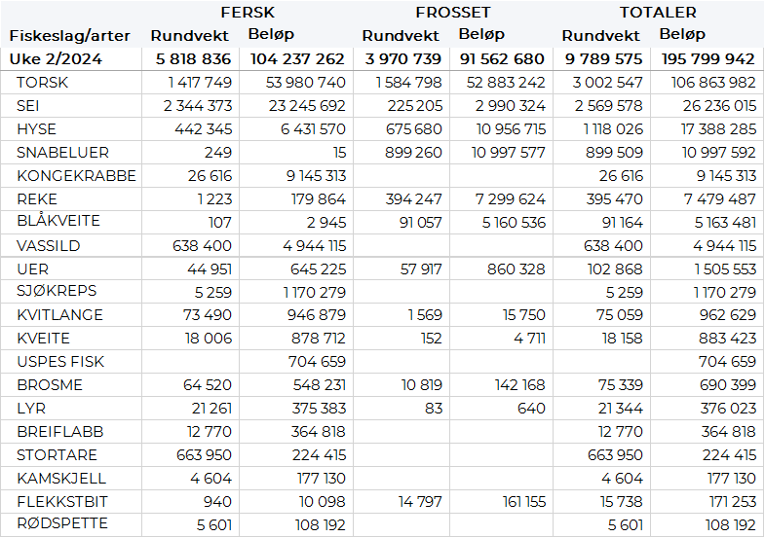

Frystomsetning
Foreløpige tall for fryst råstoff fra norske båter i perioden viser 92 millioner kroner. 1.580 tonn fryst torsk var størst i verdi med 53 millioner kroner, fulgt av 900 tonn snabeluer og 675 tonn hyse som begge var verdt 11 millioner kroner, og 390 tonn reke der verdien var 7 millioner kroner.

Når det gjelder landinger av fryst råstoff i uke 1 som bare delvis er omsatt, har vi følgende tall: Landingene utgjorde totalt 2.760 tonn, ned fra 3.570 tonn uka før. 1.150 tonn snabeluer var størst i kvantum hovedsakelig fisket langt nord på Tromsøflaket, fulgt av 950 tonn torsk og 350 tonn sei. Det var leveranser fra 8 trålere med totalt 2.600 tonn. I tillegg leverte en autolinebåt 90 tonn, fordelt på 60 tonn hyse og 30 tonn torsk. En snøkrabbefangst landet i løpet av uka, der kvantumet var 70 tonn omregnet i rundvekt.

Ferskomsetning
Omsetningen av ferskt råstoff i uke 2 utgjorde 104 millioner kroner, opp fra 80 millioner kroner i uke 1. Torsk, sei og kongekrabbe var størst i verdi med henholdsvis 54, 23 og 9 millioner kroner, og for øvrig slik det framgår av tabell 1.

Som vanlig tidlig på et nytt år er det mye som dreier seg om torsk og sei, og tabell 2 og 3 viser fordelingen av landingene av fersk torsk pr leveringssone og redskap, med tilhørende snittpriser. De to tabellene er basert på omsetning av kvalitet A og ekstra, der alle leveringstilstander inngår, men der snittprisene er omregnet til sløyd uten hode-priser, eksklusiv restråstoff.

Tabell 2. Omsetning av fersk torsk, A og ekstra kvalitet fra norske båter i uke 2, 2024 sammenlignet med samme uke i fjor. Fra redskapene garn, jukse, line, snurrevad og trål, eksklusiv restråstoff.
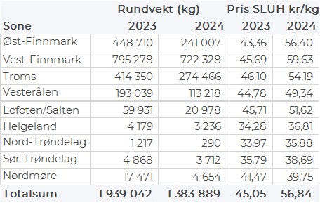

Tabell 3. Priser av fersk torsk per redskap, A og ekstra kvalitet fra norske båter i uke 2, 2024, eksklusiv restråstoff.
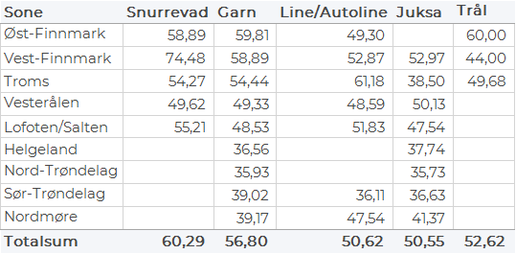

Omsetningen av fersk torsk utgjorde 1.420 tonn til verdi 54 millioner kroner, som var opp fra 1.080 tonn og 39 millioner kroner i uke 1. Vel 1.000 tonn var tatt på garn, snurrevad stod for 250 tonn, lina for 90 tonn og trål for 40 tonn. 680 tonn av garntorsken var levert i Vest-Finnmark, 230 i Troms og 90 tonn i Vesterålen. Det meste av snurrevadtorsken, 160 tonn, var omsatt til kjøpere i Øst-Finnmark, ellers spredt. Også linetorsken var i hovedsak levert i Øst-Finnmark. Av totalen var dermed 750 tonn levert i Vest-Finnmark, 280 tonn i Troms, 240 tonn i Øst-Finnmark og 120 tonn i Vesterålen. Fremdeles mest sei i fangstene fra Troms til Lofoten, der garnbåtene drifter med seigarn. Men andelen torsk er økende.

Omsetningen av fersk sei i uke 2 utgjorde 2.342 tonn til en verdi av 23,2 millioner kroner. En liten reduksjon fra 2.480 tonn/ 26 millioner kroner uken før. Det aller meste av seien tas på garn som står for 1.404 tonn av totalen. Deretter følger snurrevad med 746 tonn, trål med 145 tonn, på juksa er det tatt 25 tonn og 22 tonn på line/autoline,. Geografisk fordeling viser størst leveranser til Troms med 832 tonn av totalen, etterfulgt av Vesterålen med 785 tonn, 262 tonn i Vest-Finnmark, 249 tonn i Lofoten/Salten, 76 tonn i Øst-Finnmark, 77 tonn på Helgeland, 32 tonn i Sør-Trøndelag, 19 tonn på Nordmøre og 9 tonn i Nord-Trøndelag.

Kvantumet fersklevert hyse i uke 2 var 441 tonn til verdi 6,4 tonn. En økning fra 350 tonn/ 5,2 millioner kroner uken før. Fortsatt størst aktivitet i Vesterålen med 130 tonn av totalen, hvorav vel 110 tonn er tatt med line/autoline. Deretter følger Øst-Finnmark med 127 tonn av totalen, hvorav line/autoline stod for 95 tonn av totalen. I Troms var det levert 75 tonn, hvorav 48 tonn kom fra line/autoline. Vest-Finnmark står for 52 tonn, hvorav 30 tonn kom fra line/autoline. Lofoten/Salten er neste ut, med 35 tonn, hvorav 26 tonn kom fra line/autoline. Kvanta under 8 tonn i resterende soner.

Ferskleveransene av kongekrabbe utgjorde 27 tonn/9,1 millioner kroner i uke 2. Av dette var 26 tonn fanget i det regulerte fisket av 108 båter. I det uregulerte fisket var det fanget 1 tonn av 10 båter. Størst kvantum fanget på Varangerfjorden med 11 tonn av totalen, deretter følger havområdet mellom Berlevåg og Båtsfjorden der det var fanget 5 tonn, og 4 tonn var tatt på Tana. Kvanta under 3 tonn i resterende soner.

Øst-Finnmark
Fra omsetninga fra perioden i uke 2 i 2024 har vi følgende oversikt:
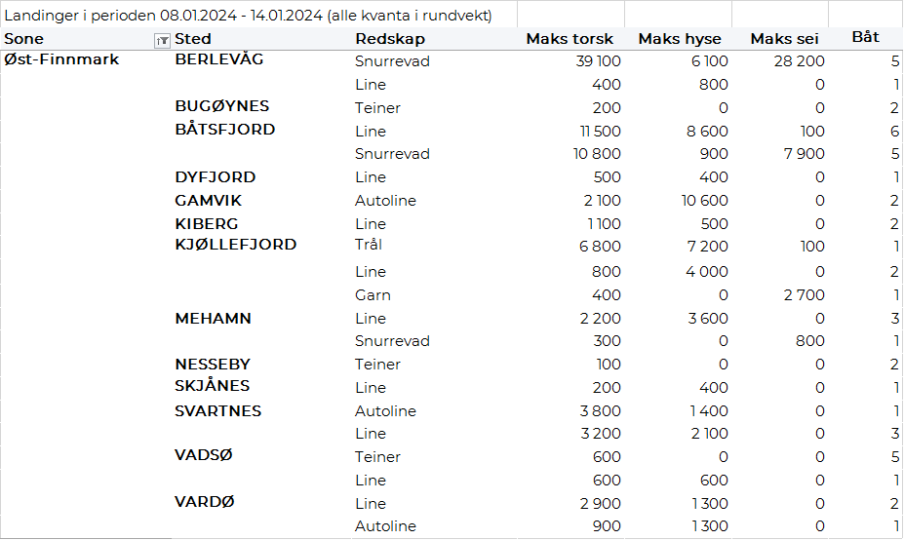
Vest-Finnmark
Fra omsetninga fra perioden i uke 2 i 2024 har vi følgende oversikt:
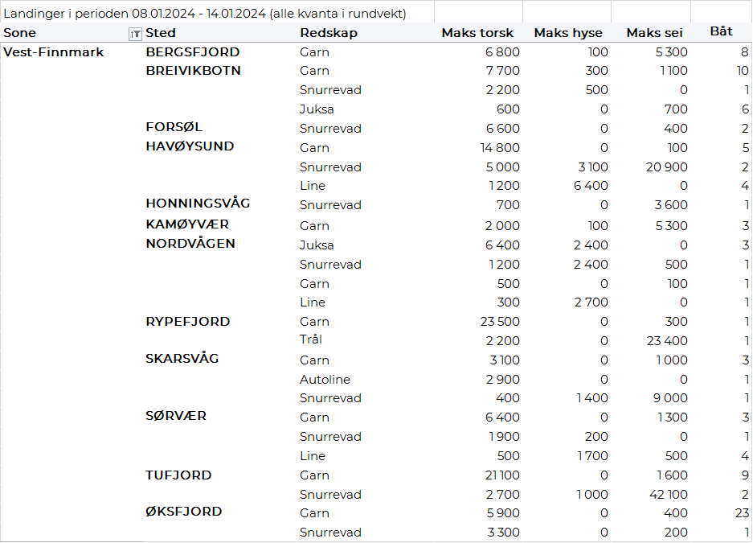
Troms
Fra omsetninga fra perioden i uke 2 i 2024 har vi følgende oversikt:
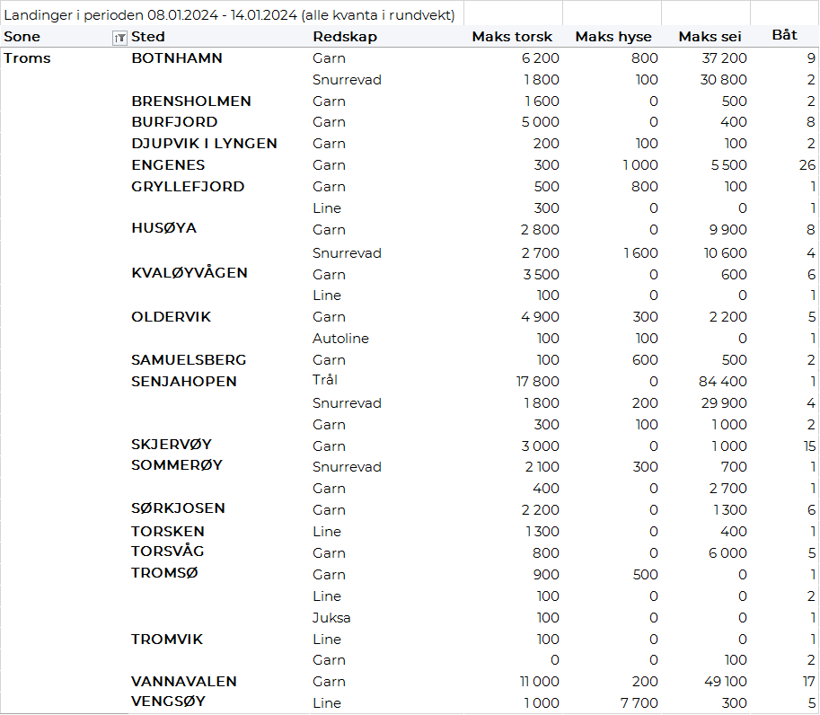
Vesterålen
Fra omsetninga fra perioden i uke 2 i 2024 har vi følgende oversikt:
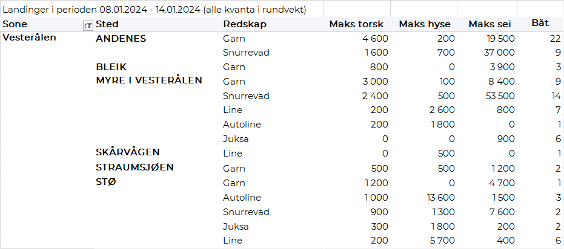
Lofoten/Salten
Fra omsetninga fra perioden i uke 2 i 2024 har vi følgende oversikt:
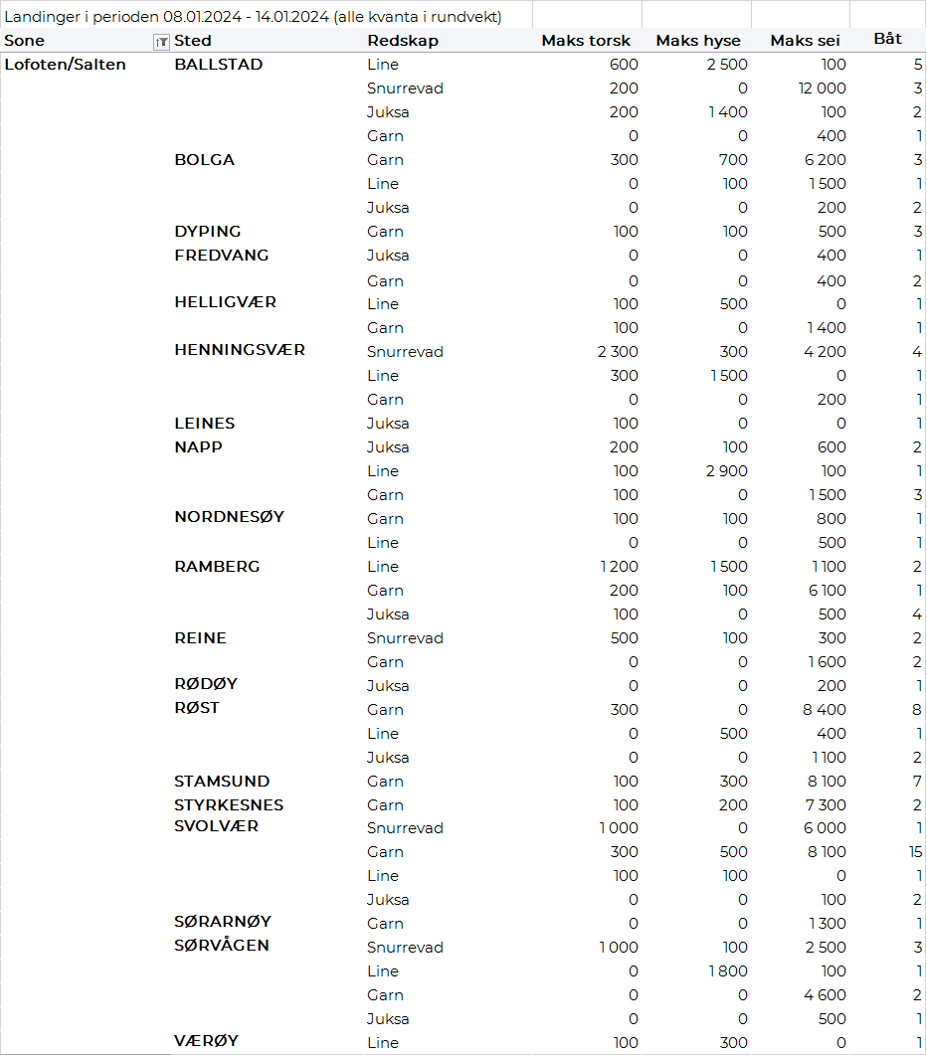
Helgeland-Nordmøre
Fra omsetninga fra perioden i uke 2 i 2024 har vi følgende oversikt:
